الأسم:ــــــــــــــــــــــــــــــــــــــــــــــــــ التاريخ:ــــــــــــــــــــــــــــــــــ
الفصل:ـــــــــــــــــــــــــــــــــــــ
مراحعة 2 على الحروف
إختارى الحرف المناسب للصورة من بين الحروف:
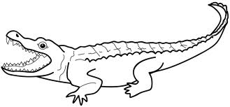

( ط - ت )

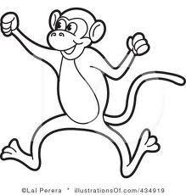

( ق - ك )

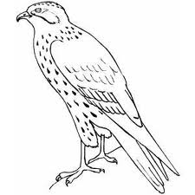

( س – ص )

( د - ض )

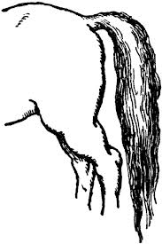
( ظ - ذ )

